ГОСТ 23404-86

УДК 691-413.001.4:006.354 Группа Ж34

# ГОСУДАРСТВЕННЫЙ СТАНДАРТ СОЮЗА ССР

# ПАНЕЛИ ЛЕГКИЕ ОГРАЖДАЮЩИЕ

# С УТЕПЛИТЕЛЕМ ИЗ ПЕНОПЛАСТА

# Метод определения модулей упругости

# и сдвига пенопласта

# Lightweight enclosure panels with foam plastic thermal insulation.

# Method of determining modulus of elasticity

# and shear modulus of foam plastic

ОКСТУ 5280

Дата введения 1987-01-01

РАЗРАБОТАН Центральным научно-исследовательским институтом строительных конструкций им. В.А.Кучеренко (ЦНИИСК им.Кучеренко) Госстроя СССР

Московским институтом инженеров железнодорожного транспорта (МИИТ) МПС

ИСПОЛНИТЕЛИ В.М.Бобряшов, канд. техн. наук; Б.Я.Лащеников, д-р техн. наук (руководители темы); С.Б.Ермолов, канд. техн. наук; Л.М.Юрлова; Е.Ф. Зарудный; А.Г.Титов; В.В.Еремеева; М.П.Кораблин

ВНЕСЕН Центральным научно-исследовательским институтом строительных конструкций им. В.А. Кучеренко (ЦНИИСК им. Кучеренко)

Зам. директора А.М.Чистяков

УТВЕРЖДЕН И ВВЕДЕН В ДЕЙСТВИЕ Постановлением Государственного комитета СССР по делам строительства от 29 декабря 1985 г. № 265

ВЗАМЕН ГОСТ 23404-78

Настоящий стандарт распространяется на легкие ограждающие слоистые панели с утеплителем из пенопластов, предназначенные для стен и покрытий зданий, и устанавливает метод определения модулей упругости и сдвига пенопласта на автоматизированном измерительном приборе АИК-1.

Применение указанного метода должно предусматриваться в нормативно-технических документах, устанавливающих технические требования к панелям с утеплителем из пенопластов.

Термины, обозначения и пояснения, применяемые в настоящем стандарте, приведены в справочном приложении 1.

# 1. Общие положения

1.1. Метод определения модулей упругости () и сдвига () заключается в возбуждении в образце пенопласта продольных или крутильных затухающих колебаний и получении указанных характеристик и периода колебаний () на дисплее ЭВМ прибора АИК-1.



Принципиальная схема и общий вид прибора приведены на черт. 1 и 2.

1.2. На приборе может быть измерен логарифмический декремент затухания () для косвенной оценки долговечности панелей ускоренным методом.



1.3. Образцы для испытаний вырезают из пенопластового слоя панелей в заданном (продольном или поперечном) направлении, предварительно удалив металлические листы.

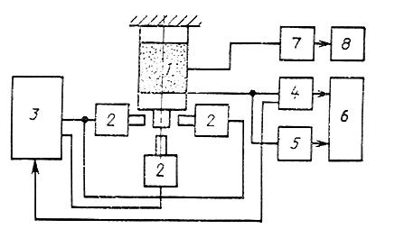

1 - образец; 2 - электромагниты; 3 - блок формирования одиночного импульса;

4 - блок измерения модулей и ; 5 - блок измерения логарифмического декремента затухания; 6 - блок отображения информации с дисплеем; 7 - блок измерения температуры



с дисплеем; 8 - блок электронного регулирования температуры.

Черт. 1

1.4. Модули упругости и сдвига определяют при напряжении, не вызывающем механических повреждений образца и составляющем не более 20% от прочности пенопласта.

1.5. Число образцов для испытания устанавливают исходя из коэффициента вариации 15% и доверительной вероятности 95%.

# 2. Метод отбора образцов

2.1. Образцы для испытаний отбирают по схемам, приведенным в ГОСТ 23486-79, ГОСТ 24524-80, ГОСТ 24581-81.

2.2. Образцы для испытания должны иметь форму полого цилиндра с наружным диаметром 75 мм, внутренним диаметром 35 мм и высотой, равной толщине пенопластового слоя панели, но не менее 45 мм.

Предельные отклонения размеров образцов не должны быть более ±1 мм по наружному и внутреннему диаметрам, ±1 мм - по высоте.

2.3. Образцы не должны иметь недовспененных полостей площадью более 0,2 . В образцах не допускаются трещины, раковины, вмятины.



2.4. На образцы должны быть нанесены обозначения марки панели и направление оси образца по отношению к плоскости панелей.

# 3. Аппаратура

Прибор АИК-1 (черт. 2).

Весы по ГОСТ 24104-80.

Штангенциркуль по ГОСТ 166-80.

Линейка по ГОСТ 427-75.

# Общий вид прибора АИК-1

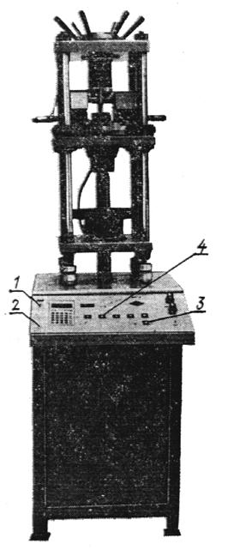

Черт. 2

# 4. Подготовка к испытанию

4.1. Перед испытанием образцы измеряют с погрешностью 0,1 мм, взвешивают с погрешностью 0,01 г и определяют их плотность по ГОСТ 409-77.

Массу металлической пластины образца, к которой крепят пьезокерамический датчик, определяют с погрешностью 0,01 г.

4.2. К торцам образцов приклеивают эпоксидным компаундом металлические пластины (черт. 3).

# Образец с металлическими пластинами

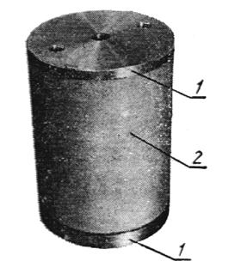

1 - металлические пластины; 2 - образец

Черт.3

4.3. Образцы до испытания выдерживают в течение 24 ч при температуре (20±5)°С и относительной влажности воздуха (65± 5)%.

4.4. Перед началом испытаний к одной из металлических пластин крепят винтами пьезокерамический датчик.

# 5. Проведение испытаний

5.1. Испытание образцов проводят в помещении при температуре (20±5)°С и относительной влажности воздуха (65±5)%.

5.2. Нажатием кнопки 1 "Сеть" на пульте управления (см. черт. 2) включают в работу прибор.

5.3. Подготовленный для испытания образец вводят металлической пластиной в кольцевую проточку магнитного захвата (черт. 4). Нажатием кнопки 2 "Магнитный захват" образец закрепляют в приборе.

5.4. Между электромагнитами и пьезокерамическим датчиком при помощи микрометрических винтов и индикатора устанавливают зазор, равный 1 мм.

5.5. Нажатием кнопки 3 "Старт" возбуждают в образце продольные или крутильные колебания.

5.6. На дисплее ЭВМ пульта управления в автоматизированном режиме фиксируют значения модулей упругости и сдвига в , а также значения периода колебаний в секундах.



5.7. Нажатием кнопки 4 "" фиксируют значение логарифмического декремента затухания при продольных или крутильных колебаниях, а также величины и порядковые номера амплитуд ().



# Схема магнитного захвата

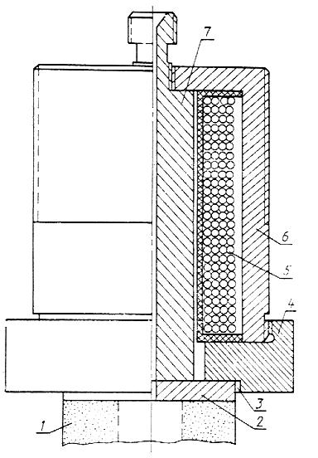

1 - образец; 2 - металлическая верхняя пластина;

3 - кольцевая проточка; 4 - гайка; 5 - обмотка;

6 - корпус; 7 - сердечник электромагнита

Черт. 4

5.8. При необходимости определения модулей упругости и сдвига пенопласта при повышенной температуре испытания проводят в термокамере на тех же образцах в соответствии с пп. 4.4, 5.2 - 5.7 со следующими дополнениями:

образцы с металлическими пластинами выдерживают, предварительно открепив пьезокерамический датчик, в течение 4 ч при температуре, принятой для испытания, после чего образцы охлаждают в течение 0,5 ч в помещении при температуре (20±5)°С и относительной влажности воздуха (65±5)%;

температуру в термокамере повышают со скоростью 5°С в минуту до заданного значения;

образцы выдерживают при заданной температуре в течение 10 мин.

5.9. Результаты каждого измерения записывают в журнал испытаний, приведенный в справочном приложении 2.

# 6. Обработка результатов

6.1. За результат испытаний принимают среднее арифметическое значение измеренных величин модулей упругости и сдвига или логарифмического декремента.

6.2. При необходимости проверки измеренных модулей упругости и сдвига ( и ) и логарифмического декремента затухания () их определяют по формулам:



=



где высота образца, см;



площадь поперечного сечения образца, см2;



масса сосредоточенного груза, состоящего из массы металлической нижней пластины и пьезокерамического датчика, ;



момент инерции сосредоточенного груза, ;



период продольных или крутильных колебаний, с;



момент инерции поперечного сечения образца, ;



и - амплитуды колебаний образца, соответствующие и периодам.



За результат принимают среднее арифметическое значение рассчитанных величин , и .



*Приложение 1*

*Справочное*

# Термины, обозначения и пояснения

|  |  |  |
| --- | --- | --- |
| Термин | Обозначение | Пояснение |
| Модуль упругости |  | Характеристика сопротивления материала деформации при растяжении или сжатии, численно равная отношению напряжения, возникающего при растяжении или сжатии, к соответствующей ему упругой деформации, |
| Модуль сдвига |  | Характеристика сопротивления материала изменению его формы при сохранении объема, численно равная отношению касательного напряжения, возникающего при чистом сдвиге, к соответствующей ему упругой деформации сдвига, |
| Логарифмический декремент затухания |  | Величина, показывающая скорость затухания собственных колебаний и определяемая как натуральный логарифм отношения следующих друг за другом амплитуд колебаний |

*Приложение 2*

*Справочное*

# Журнал испытаний

|  |  |  |  |  |  |  |  |
| --- | --- | --- | --- | --- | --- | --- | --- |
| Наименование предприятия-изготовителя | Номер партии и условное обозначение | Размеры и допускаемые отклонения размеров | Значения измеряемых характеристик | | | Амплитуда колебаний | Период колебаний |
|  | панелей | образца |  |  |  |  |  |
|  |  |  |  |  |  |  |  |

Подпись оператора __________________

Дата проведения измерений ___________